西山区扶贫开发领导小组办公室

简 报

西山区扶贫开发领导小组办公室　　　2018年11月30日

西山区政协副主席舒静涛一行

到东川区红土地镇调研脱贫攻坚工作

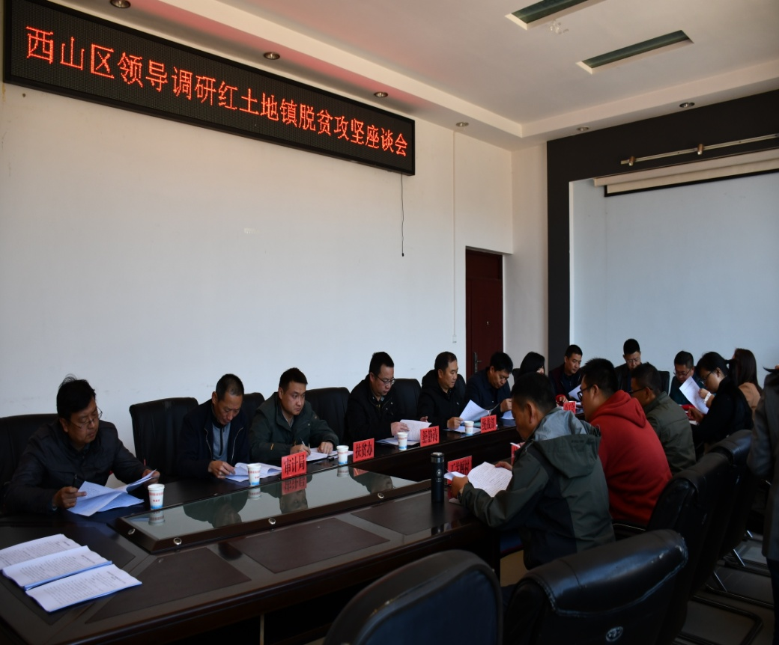为加大对东川区的帮扶力度，切实做好对口帮扶工作，2018年11月28日，西山区政协副主席舒静涛、西山区扶贫办专职副主任陈旭、西山区区委统战部、西山区工商联、西山区审计局、西山区总工会一行到东川区红土地镇实地调研脱贫攻坚工作，并举行脱贫攻坚调研工作座谈会。

座谈会上，西山区定点帮扶的蚌德村、石羊厩村介绍了两个村的基本情况，红土地镇赵代斌副镇长代表红土地镇汇报了自2018年9月实施脱贫攻坚工作以来取得的成效并提出了全面完成脱贫攻坚工作上存在的困难与问题，同时向西山区委、区政府对红土地镇脱贫攻坚工作的支持表示感谢，提出，在省市脱贫攻坚思想指引下、在各对口帮扶单位和社会各界的大力支持下，红土地镇一定会带领贫困群众，攻坚克难，全力打赢脱贫攻坚战。

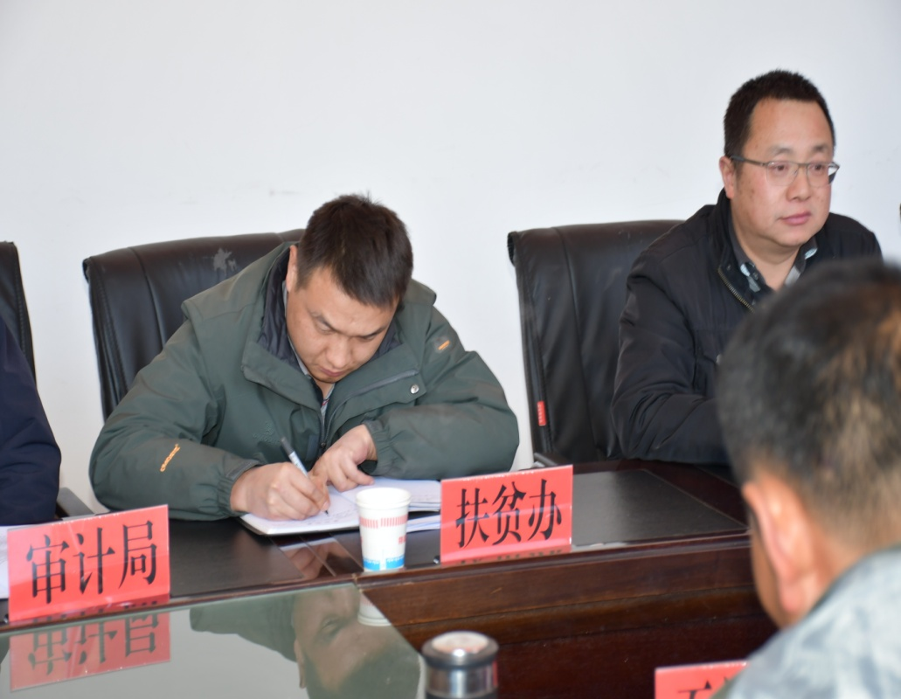区政协副主席舒静涛强调，脱贫攻坚工作是党中央在新时期做出的重大战略部署，责任重大，西山区委、区政府高度重视此项工作，请西山区扶贫办继续加强与红土地镇的对接、沟通，根据红土地镇实际，落实好各项政策措施，大家齐心协力、团结奋斗、真心付出、真心帮扶，共同打赢这场脱贫攻坚战。